Конвенция о правах ребенка имеет всего 54 статьи. Статьи 43-54 касаются того, как взрослые и государства должны работать вместе, чтобы обеспечить всем детям
все их права.
Конвенция – это соглашение между странами соблюдать один закон. Когда правительство страны присоединяется к Конвенции, это означает, что оно согласно соблюдать
закон, изложенный в этой Конвенции.
Статья 1
Каждый человек до 18 лет имеет все права, закрепленные в этой Конвенции.
Статья 2
Конвенция применима к каждому человеку, независимо от его расы, религии, способностей, независимо от того, что он думает или говорит, из какой семьи происходит.
Статья 3
Все организации, работающие с детьми, должны стремиться делать все лучшее для каждого ребенка.
Статья 4
Государство должно делать все возможное, чтобы осуществлять эти права детей.
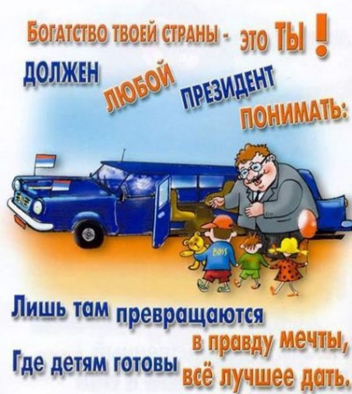
Статья 5
Государство должно уважать права и обязанности семей по руководству и воспитанию своих детей таким образом, чтобы по мере того, как они растут, они учились правильно пользоваться своими правами.
Статья 6
Все дети имеют право на жизнь. Государство должно обеспечить выживание и здоровое развитие детей.
Статья 7
Все дети имеют право на законно зарегистрированное имя и гражданство, а также право знать и, насколько это возможно, получать заботу своих родителей.
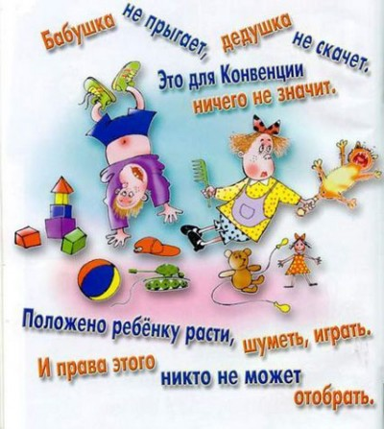
Статья 8
Государство должно уважать права детей на имя, гражданство и семейные связи.
Статья 9
Дети не должны быть разлучены со своими родителями, кроме тех случаев, когда это делается для их блага. Например, если родитель жестоко обращается или не заботится о ребенке. Дети, чьи родители живут раздельно, имеют право поддерживать контакты с обоими родителями, если только это не будет во вред ребенку.
Статья 10
Семьям, живущим в разных странах, должно быть позволено пересекать границы между этими странами для того, чтобы родители и дети могли поддерживать контакты или снова воссоединиться в одну семью.
Статья 11
Государство должно принять меры к тому, чтобы прекратить незаконный вывоз детей из страны.
Статья 12
Дети имеют право высказать свои мысли, когда взрослые принимают решения, затрагивающие их, и их мнение должно приниматься во внимание.
Статья 13
Дети имеют право получать и обмениваться информацией, если только
эта информация не наносит вреда им самим или другим людям.
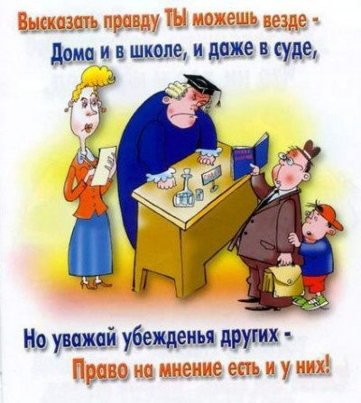
Статья 14
Дети имеют право думать и верить в то, что им нравится, и исповедовать свою религию, если только это не нарушает права других людей. Родители должны разъяснять детям эти вопросы.
Статья 15
Дети имеют право встречаться и объединяться в группы или организации, если только это не нарушает права других людей.
Статья 16
Дети имеют право на личную жизнь. Закон должен защищать их от нападок на их образ жизни, их доброе имя, их семьи и жилища.
Статья 17
Дети имеют право получать надежную информацию через средства массовой информации. Телевидение, радио и газеты должны предоставлять такую информацию, которая понятна детям, и не должны распространять материалы, которые могут нанести вред детям.
Статья 18
Оба родителя несут совместную ответственность за воспитание своих детей и должны всегда исходить из того, что является наилучшим для каждого ребенка. Государство должно помогать родителям, предоставляя услуги для их поддержки, особенно, если оба родителя работают.
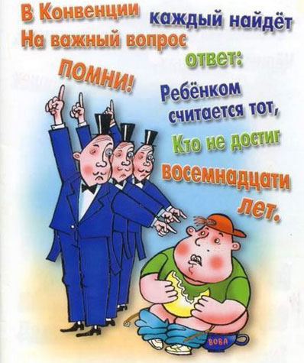
Статья 19
Государство должно обеспечить, чтобы о детях должным образом заботились, и защищать их от насилия, злоупотреблений или небрежного отношения со стороны родителей или тех, кто осуществляет их воспитание.
Статья 20
О детях, которые не могут воспитываться в своей собственной семье,
должна быть проявлена надлежащая забота со стороны людей, уважающих их религию, культуру и язык.
Статья 21
При усыновлении детей в первую очередь должно быть принято во внимание то, что в их наилучших интересах. Одинаковые правила должны касаться усыновления детей в их родной стране или при их вывозе на жительство в другую страну.
Статья 22
Дети, прибывшие в страну в качестве беженцев, должны иметь те же права, что и дети, родившиеся в этой стране.
Статья 23
Детям, имеющим любой тип инвалидности, должны предоставляться
особый уход и поддержка, чтобы они могли жить полной и самостоятельной жизнью.
Статья 24
Дети имеют право на высококачественную медицинскую помощь, чистую воду, доброкачественное питание и чистую окружающую среду, чтобы оставаться здоровыми. Богатые страны должны помогать
бедным странам в достижении этого.
Статья 25
Положение детей, находящихся не на попечении своих родителей, а под опекой местной власти, должно подвергаться регулярной проверке.
Статья 26
Государство должно выделять дополнительные средства для детей в нуждающихся семьях.
Статья 27
Дети имеют право на уровень жизни, отвечающий их физическим и умственным потребностям. Государство должно помочь семьям, которые не могут этого обеспечить.
Статья 28
Дети имеют право на образование. Дисциплина в школе должна уважать человеческое достоинство детей. Начальное образование должно быть бесплатным. Богатые страны должны помочь бедным странам достичь этого.
Статья 29
Образование должно в полной мере развивать личность и таланты каждого ребенка. Оно должно поощрять детей уважать своих родителей, свои и чужие культурные традиции.
Статья 30
Дети имеют право изучать и использовать язык и обычаи своих семей, независимо от того, принадлежат ли они большинству населения страны или нет.
Статья 31
Все дети имеют право на отдых и игры и участие в разнообразной деятельности.
Статья 32
Государство должно защищать детей от опасной работы или работы, которая может нанести вред их здоровью или образованию.
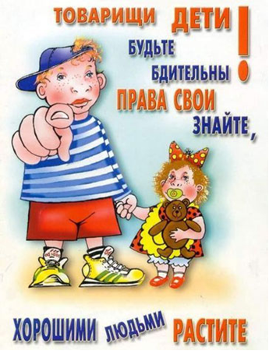
Статья 33
Государство должно обеспечить способы защиты детей от опасных наркотических средств.
Статья 34
Государство должно защищать детей от сексуального насилия.
Статья 35
Государство должно обеспечить защиту детей от похищений или продажи.
Статья 36
Дети должны быть защищены от любых действий, которые могли быпричинить вред их развитию.
Статья 37
Дети, которые нарушают закон, не должны подвергаться жестокому обращению. Их не должны помещать в тюрьму вместе со взрослыми и
должны обеспечить им контакт с их семьями.
Статья 38
Государство не должно позволять детям моложе 15 лет вступать в армию. Дети в зонах военных конфликтов должны получать особую защиту.
Статья 39
Дети, подвергшиеся жестокому обращению или безнадзорности, должны получить особую помощь для восстановления своего собственного достоинства.
Статья 40
Дети, обвиняемые в нарушении закона, должны получить юридическую помощь. Приговоры детей к тюремному заключению должны приниматься только в случае самых серьезных преступлений.
Статья 41
Если законодательство отдельной страны защищает детей лучше, чем статьи настоящей Конвенции, то следует применять законы этой страны.
Статья 42
Государство должно обеспечить, чтобы все родители и дети знали эту
Конвенцию.
